L’ACTION CULTURELLE SELON LES TRANCHES D’AGE / TYPOLOGIE DE PUBLIC

|  |  |  |
| --- | --- | --- |
|  | **Le VIP** | **Festival Les Escales** |
| **De 2 ans 5 ans**  (1er cycle) | - Ciné concert « Drôles de créatures » (3 ans et +), sieste musicale « Younna » Concert (5 ans et +)  - Folk en Scènes  - Visite adaptée de la salle  - Filage/rencontre artistes  - Ateliers de pratique musicale | - TPE/PEAC (réalisation d’œuvres en lien avec la thématique, découverte des artistes programmés et/ou emblématiques de la thématique)  - Visite des fresques  - Découverte du festival et sensibilisation à la thématique |
| **De 6 à 8 ans**  (2ème cycle) | - Ciné concert « Drôles de créatures » (3 ans et +), sieste musicale « Younna » Concert (5 ans et +), concert rock de Supermarket « hier, le futur » (fin cycle 2), boum hip hop « Boum Bap»  (7 ans et +)  - Folk en Scènes  - Visite adaptée de la salle  - Filage/rencontre artistes  - Ateliers de pratique musicale  - Diversion#5 | - TPE/PEAC (réalisation d’œuvres en lien avec la thématique, élaboration du contenu de la fiche pédagogique, découverte des artistes programmés et/ou emblématiques du focus)  - Visite des fresques  - Découverte du festival et sensibilisation à la thématique |
| **De 9 à 11 ans**  (3ème cycle) | - Siestes musicales « Younna » Concert (5 ans et +), boum hip hop « Boum Bap » (7 ans et +), concert rock de Supermarket « hier, le futur » (cycle 3)  - Visite adaptée de la salle  - Filage/rencontre artistes  - Ateliers de pratique musicale  - D-Version #5 | - TPE/PEAC (réalisation d’œuvres en lien avec la thématique, élaboration du contenu de la fiche pédagogique, découverte des artistes programmés et/ou emblématiques de la thématique)  - Visite des fresques  - Découverte du festival et sensibilisation à la thématique |
| **De 12 à 14 ans**  (collège) | - Grandir avec la culture  - Peace and Lobe  - Reggae et sound system (MDLA44)  - Folk en Scènes  - Visite thématique de la salle  - Filage/rencontre artistes  - Ateliers de pratique musicale  - D-Version #5 | - Découverte de la thématique du festival,  - Visite des fresques |
| **15 à 17 ans**  (lycée) | - Décibels  - Peace and Lobe  - Visite thématique de la salle  - Filage/rencontre artistes  - Ateliers de pratique musicale  - D-Version #5 | - Découverte de la thématique du festival,  - Visite des fresques |
| **Autre public**  *Nous pouvons bien sûr imaginer d’autres**formes et coupler différentes formules.*  en situation d’éloignement ou de handicap | - Visite adaptée de la salle  - Filage/rencontre artistes  - D-Version #5 | - Partenariat Silène  - Visite des fresques  - Sensibilisation au festival et à la thématique |

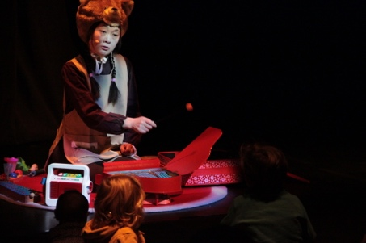

**CONTACT : Coraline Mathieu**

**Chargée de l’action culturelle**

**Tel : 02 51 10 16 13 / 06 25 07 26 16**

*En 2019, nous avons accueillis 3447 personnes de 49 établissements ou structures de 18 communes.*

[**cmathieu@les-escales.com**](mailto:cmathieu@les-escales.com)

**23 rue d’Anjou 44600 Saint-Nazaire**

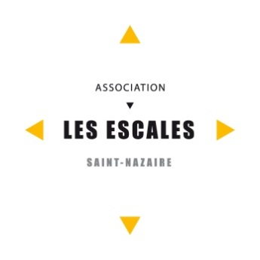**L’action culturelle saison 2020-2021**

L’ASSOCIATION LES ESCALES : UNE SALLE / UN FESTIVAL

A travers ses deux activités, **Le VIP**, scène de musiques actuelles, et **le Festival Les Escales**, l’association présente les musiques d’aujourd’hui et de demain dans une démarche curieuse et partagée.

Le VIP │ de septembre à juin | http://www.levip-saintnazaire.com

Installée dans l’alvéole 14 de la base sous-marine, la salle dédiée aux musiques actuelles conjugue des activités complémentaires : laprogrammation d’une cinquantaine de **concerts**, de débats, conférences, projections de films en lien avec la musique ; **la ressource** avec l’accompagnement de musiciens ou porteurs de projets ; **l’accompagnement et la répétition** des pratiques amateurs et professionnelles, d’artistes locaux, régionaux ou internationaux, lors de résidences mais aussi dans les 3 studios de répétitions ouverts à tous ; **les actions culturelles** avec une programmation « jeune public » et la découverte de l’univers des musiques actuelles à destination des scolaires (de la maternelle au lycée) mais aussi de la jeunesse et des « publics éloignés ».

**Le Festival Les Escales** |dernier week-end de juillet | http://www.festival-les-escales.com

Ce festival urbain a tout naturellement trouvé sa place, au cœur de l’été, sur le Port de Saint-Nazaire. Chaque édition s’attache à faire découvrir une ville, un pays ; un concept qui nous permet d’explorer un territoire, une énergie musicale, une culture… autant de pistes d’actions qui peuvent être imaginées !

***Autour de nos programmations de concerts, au VIP ou aux Escales,***

***nous pouvons vous proposez de nombreux rendez-vous.***

L’ACTION CULTURELLE AU SEIN DE L’ASSOCIATION

L’accès à la culture et l’expression artistique favorisent l’épanouissement de chacun et les rencontres entre les populations. Nous souhaitons rendre accessible à tous les publics les projets que nous portons.

L’action culturelle peut être variée et se construit avec les enseignants/animateurs jeunesse/acteurs sociaux… à l’écoute de vos souhaits ou envies, et selon les propositions ou opportunités en lien avec notre actualité. Toujours avec une volonté d’ouverture, de rencontres et de transmission envers les publics avec lesquels vous travaillez.

**Il peut s'agir de rencontre avec les musiciens dans le cadre de leur résidence, d'ateliers de pratique et d’enregistrement, des séances d’écoute, de conférences-concerts, de rencontres-débats, de concerts « jeune public », de filages, de visites pédagogiques… afin de découvrir le fonctionnement et les coulisses d’une salle ou d’un festival et/ou les métiers du secteur des musiques actuelles.**

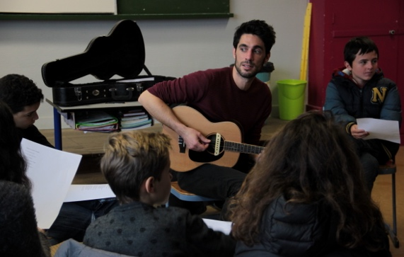

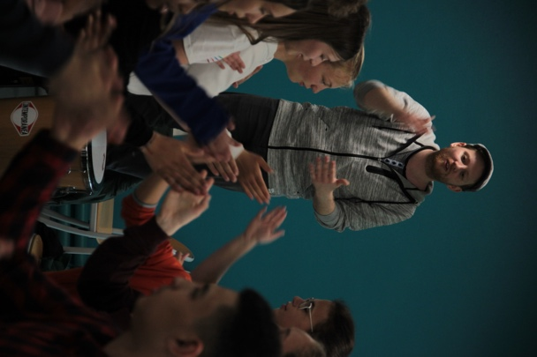

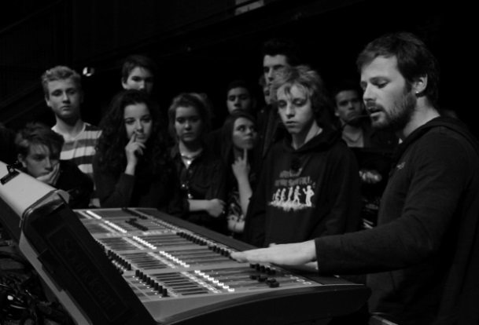

AU VIP

**PUBLIC**

**→ En direction des scolaires**

**Ecoles Elémentaires (maternelles et primaires) :** nous sommes inscrits dans les PEAC de la Ville, et sur le territoire Carène (PCT) dans le cadre de notre programmation jeune public ou en parallèle du festival Folk en scènes.

**Collèges :** sous conventionnement du Département pour « Grandir avec la culture», nous accompagnons des collégiens dans leur découverte des musiques actuelles et du secteur.

**Lycées :** « Décibels », le dispositif de la Région, a pour but d’accompagner des lycéens dans leur découverte du secteur des musiques actuelles, mais aussi dans leur pratique musicale collective avec des intervenants.

**→ En direction des structures jeunesse :** espaces jeunesse, centres de loisirs…

**→ En direction des structures sociales :** Le VIP est signataire du Programme Culture et Solidarité. Nous pouvons proposer aux associations et structures signataires de ce dispositif, une tarification spécifique, des visites et rencontres d’artistes…

**PROPOSITIONS POUR LA SAISON 2020/2021**

* **Assister à un spectacle « jeune public » en journée**[3 spectacles sont proposés chaque saison+1 report]

**Séance tout public à 19h le jour même sauf « Younna » Concert et « Drôles de créatures » la veille, le dimanche précédent (horaires à venir)**

* **« Younna » Concert/ (~~le lundi 29 novembre 2020~~) REPORTÉ (durée 35 min) à partir de 5 ans**

Les artistes de Tiksi invitent somnoler, divaguer et laisser l’esprit vagabonder au sons d’étonnantes machines électroniques, douces et pop. Des images sont aussi projetées rappelant les mobiles pour enfants. Entre sieste musicale et séance d’écoute récréative, Younna Concert est un voyage musical à demi éveillé !

* **« Drôles de créatures » / le lundi 15 février 2021 (horaires à venir) (durée 40 min) à partir de 3 ans**

Ludique, ce ciné concert aborde les choses du monde (la différence et son acceptation, l’amitié, l’identité…) sous un angle créatif et imaginatif. On retrouve notamment les aventures d’un éléphant rayé, celle d’un petit squelette, l’amitié d’un petit garçon avec un fantôme peureux, l’histoire d’un chien qui veut attraper sa queue, ou encore celle d’un bien étrange chien, qui a un chat en lui…  Pour cette création jeune public, les compositions électroniques romantiques (électronica pop) de Tomi (Jf lecocq) s’associent à merveille avec ces 7 aventures.

* **Supermarket « Hier, le futur » / le vendredi 26 mars 2021 à 10h (durée 50 min) à partir de 7 ans**

*« Hier, le Futur »* c’est l’histoire d’un mec, SuperMarket, qui raconte du désir en trombe, des fraîcheurs effrontées, des amours désinvoltes, des gamelles tonitruantes, des genoux sacrifiés, écorchés pour la cause.

« Hier, le Futur » donne le ton d’un rock ‘n roll à la française, frais, ludique, tendrement insolent et joyeusement impertinent. Attention, ça joue vite ! Dans un esprit 80’s, frais, tonique, saupoudré de gimmicks de synthétiseurs, des refrains comme des slogans de manifs lycéennes, de guitares comme des bonbecs pleins d’acide citrique et une batterie qui dévale la pente sans les freins.

* **« Boum Bap » / le vendredi 21 mai 2021 à 10h (durée 60 min) à partir de 7 ans**

Boum Bap propose de partir à la découverte des techniques de danses et de mix. Julie, Jay B et Chilly Jay racontent, vivent et transmettent ces histoires le temps d’un espace de rencontre et de pratique de la fête. Le VIP deviendra le salon de ces 3 compères qui nous inviterons à leur boum aux sons du hip hop old school!

* **Assister à un concert en soirée, aux balances l’après-midi et rencontrer le groupe**
* **Concert pédagogique Peace & Lobe** à destination des collégiens à partir de la 4ème, lycéens et apprentis.

Ce concert pédagogique est l’occasion de découvrir une salle de concert, l’histoire des musiques actuelles et amplifiées et d’aborder de façon ludique, le son, le système auditif, les protections auditives…

*les 14, 15 et 16 décembre 2020 + 19, 20 et 21 avril 2021 (inscription auprès du Rectorat)*

* **Visites pédagogiques ou technique :** découverte de la salle et des coulisses, découvertes des métiers,pour tout savoir surle quotidien d’une salle de concerts, l’organisation d’une journée type de concert...
* **Filage/rencontre avec des artistes lors de résidence…** au VIP ou dans votre établissement
* **Ateliers de pratique musicale, enregistrement aux studios de répétitions du VIP**
* **Folk en scènes :** concerts, conférences, interventions autour de la thématique de la musique folk dans les communes organisatrices du festival
* **D-Version #5 :** expositions, ateliers, concerts… dans le cadre de la Digital Week (décembre 2020).
* **« Reggae et sound system », en partenariat avec Musique et Danse de Loire Atlantique et Get Up ! :** 14 classes de collèges du département viendront assister aux concerts scolaires (16 février 2021) du groupe Moja, participeront à des ateliers de pratique avec les musiciens, assisteront à une conférence sur le reggae par « Papayatik » et découvriront le secteur des musiques actuelles lors d’une visite du VIP ou d’une intervention en classe.

AU FESTIVAL LES ESCALES

**PUBLIC**

**→ En direction des scolaires**

**Ecoles Elémentaires (maternelles et primaires) :** depuis 6 années nous réalisons des actions lors des TPE de la Ville. Selon la thématique du PEAC de l’école, nous aimons créer de la transversalité entre nos activités et les différents temps scolaires de l’enfant.

**→ En direction des structures jeunesse :** espaces jeunesse, centres de loisirs…

**→ En direction des structures sociales, IME, ITEP, protection de l’enfance…**

**PROPOSITIONS POUR LA SAISON 2020/2021**

* Sensibilisation au festival et à la thématique : chaque année, une nouvelle destination c’est l’occasion de découvrir une ville, un pays, une culture et sa diversité musicale.
* Visite des fresques : parcours dans la ville pour découvrir les fresques réalisées chaque année dans le cadre du partenariat avec « Silène ».
* Actions auprès d’adolescents et de jeunes adultes : découverte et réalisation de reportages/blogs pour découvrir et faire partager le quotidien du festival.
* TPE/PEAC : Les œuvres réalisées par une quinzaine d’écoles, tout au long de l’année, sont exposées durant le festival. Un repas thématique est proposé dans les restaurants scolaires courant juin. Une fiche pédagogique est aussi réalisée avec le concours des enfants pour le contenu et distribuée à l’ensemble des élèves nazairiens.

